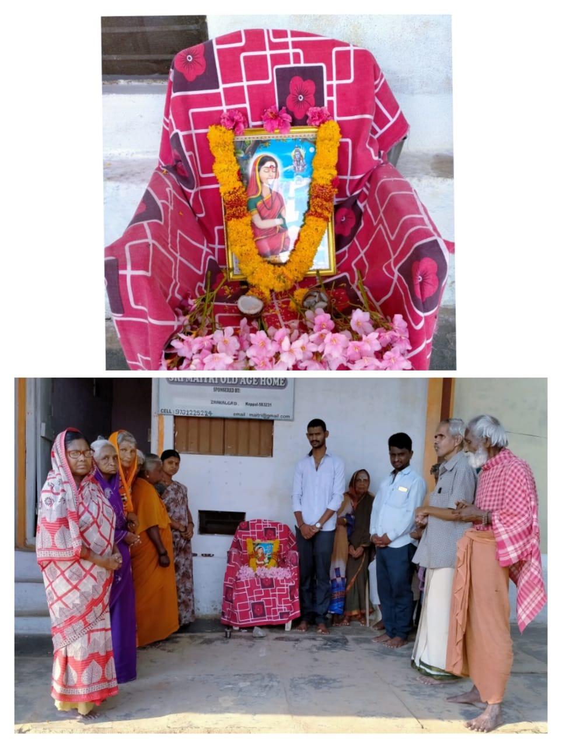
Date-10/05/2020
ಕೊಪ್ಪಳ- ಇಂದು ಕೊಪ್ಪಳ ಜಿಲ್ಲೆಯ ಇರಕಲಗಡ್ ಗ್ರಾಮದಲ್ಲಿರುವ ಶ್ರೀ ಮೈತ್ರಿ ವೃದ್ಧಾಶ್ರಮದಲ್ಲಿ ಮಹಾಸ್ವಾಧಿ ಶಿವಶರಣೆ ಶ್ರೀ ಹೇಮರಡ್ಡಿ ಮಲ್ಲಮ್ಮಾಜಿಯ ಜಯಂತಿಯನ್ನು ಕೊರೋನಾ ಹಿನ್ನೆಲೆಯಲ್ಲಿ ಸರಳವಾಗಿ ಜಯಂತಿಯನ್ನು ಆಚರಿಸಲಾಯಿತು.
ಶರಣರ ಕಾಯಕ ದಾಸೋಹ ಸಮನ್ವಯ ತತ್ವವನ್ನು ತಮ್ಮ ಜೀವನದಲ್ಲಿ ಅಳವಡಿಸಿಕೊಂಡು ಯಶಸ್ವಿಯಾಗಿ ಜೀವನ ನಡೆಸಿ, ಸಮಾಜದ ಅಂಕು ಡೊಂಕುಗಳನ್ನು ತಿದ್ದಿದವರು ಮಹಾಶರಣೆ ಶ್ರೀ ಹೇಮರಡ್ಡಿ ಮಲ್ಲಮ್ಮಾಜಿತ್ರಿಕಾಲ ಪೂಜಾ ನಿಷ್ಠರು, ಇಷ್ಟಲಿಂಗ ಪೂಜೆಯನ್ನು ಮಾಡುವುದರ ಮೂಲಕ ವಿಭೂತಿ ರುದ್ರಾಕ್ಷಿ ಧರಿಸಿ ಶಿವ ನಾಮಸ್ಮರಣೆ ಮಾಡಿದ ಮಹಾಶಿವಶರಣೆ ಶ್ರೀ ಹೇಮರಡ್ಡಿ ಮಲ್ಲಮ್ಮಾಜಿ ನಮಗೆಲ್ಲರಿಗೂ ಆದರ್ಶನೀಯರು ಸರ್ವರಿಗೂ ಹೇಮರೆಡ್ಡಿ ಮಲ್ಲಮ್ಮ ಜಯಂತೋತ್ಸವದ ಶುಭಾಶಯಗಳು. ಈ ಸಂದರ್ಭದಲ್ಲಿ ಆಶ್ರಮದ ಹಿರಿಯ ನಾಗರಿಕರು ಹಾಗೂ ಆಶ್ರಮದ ಅಧೀಕ್ಷಕರಾದ ಸಂಗಮೇಶ ಮಮಟಗೇರಿ ಮತ್ತು ಸಹ ಸಿಬ್ಬಂದಿಗಳು ಉಪಸ್ಥಿತರಿದ್ದರು.

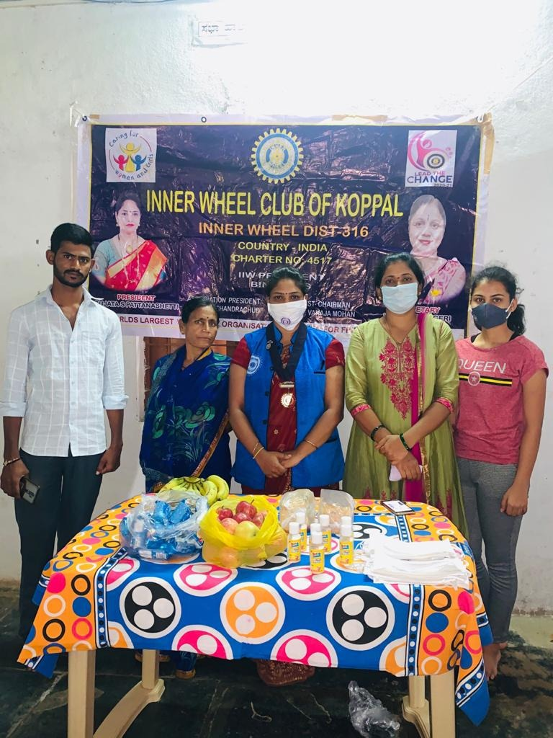
Date -15/05/2020
ಶ್ರೀ ಮೈತ್ರಿ ವೃದ್ಧಾಶ್ರಮ ಕೊಪ್ಪಳ ಜಿಲ್ಲೆಯ ಇರಕಲಗಡ್ ದಲ್ಲಿ ಇನ್ನರ್ ವೀಲ್ ಕ್ಲಬ್ ಕೊಪ್ಪಳ ಇವರು ಆಶ್ರಮದ ಹಿರಿಯ ನಾಗರಿಕರಿಗೆ ಹಣ್ಣು ,ಮಾಸ್ಕ್, sanitiser ನ್ನು ವಿತರಿಸಿದರು. ಈ ಸಂದರ್ಭದಲ್ಲಿ ಕ್ಲಬ್ ನ ಅಧ್ಯಕ್ಷರಾದ ಶ್ರೀಮತಿ ಸುಜಾತ ಪಟ್ಟಣಶೆಟ್ಟಿ , ಶ್ರೀ ಮೈತ್ರಿ ವೃದ್ಧಾಶ್ರಮದ ಅಧೀಕ್ಷಕರಾದ ಸಂಗಮೇಶ ಮಮಟಗೇರಿ ಹಾಗೂ ಸಹ ಸಿಬ್ಬಂದಿಗಳು ಮತ್ತು ಆಶ್ರಮದ ಹಿರಿಯ ನಾಗರಿಕರು ಉಪಸ್ಥಿತರಿದ್ದರು.

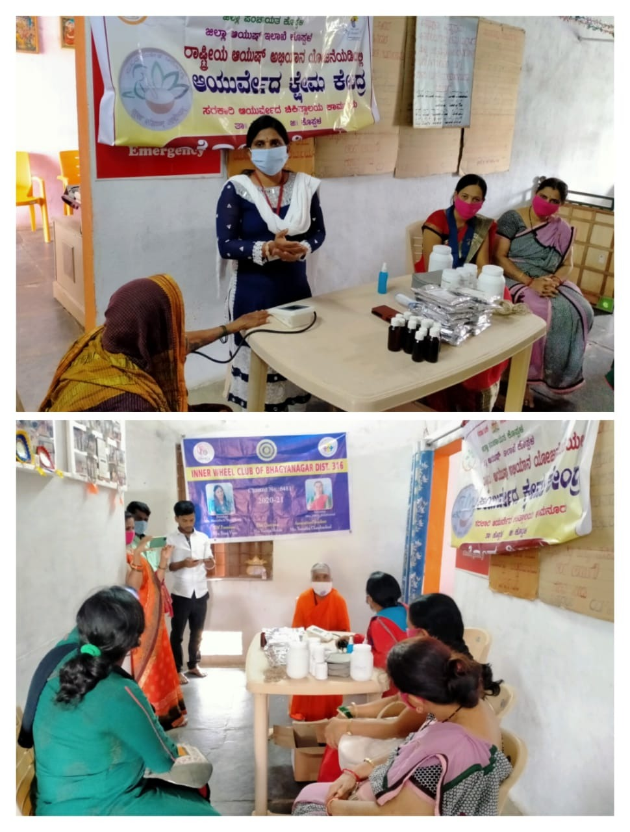
Date-13/10/2020 ಇಂದು ಕೊಪ್ಪಳ ಜಿಲ್ಲೆಯ ಇರಕಲಗಡ್ ಗ್ರಾಮದಲ್ಲಿರುವ ಶ್ರೀ ಮೈತ್ರಿ ವೃದ್ಧಾಶ್ರಮದಲ್ಲಿ ಜಿಲ್ಲಾ ಆಯುಷ್ ಇಲಾಖೆ ಕೊಪ್ಪಳ ರಾಷ್ಟ್ರೀಯ ಆಯುಷ್ ಅಭಿಯಾನ ಯೋಜನೆಯಡಿಯಲ್ಲಿ ಆಯುರ್ವೇದ ಕ್ಷೇಮ ಕೇಂದ್ರ ಸರ್ಕಾರಿ ಆಯರ್ವೇದ ಚಿಕಿತ್ಸಾಲಯ ಕಾಮನೂರು ಮತ್ತು ಇನ್ನರ್ ವೀಲ್ ಕ್ಲಬ್ ಭಾಗ್ಯನಗರ ಇವರ ಸಹಯೋಗದಲ್ಲಿ ಆಶ್ರಮದಲ್ಲಿ ಅಜ್ಜ ಅಜ್ಜಿಯರ ಆರೋಗ್ಯ ತಪಾಸಣೆ ನಡೆಸಲಾಯಿತು.

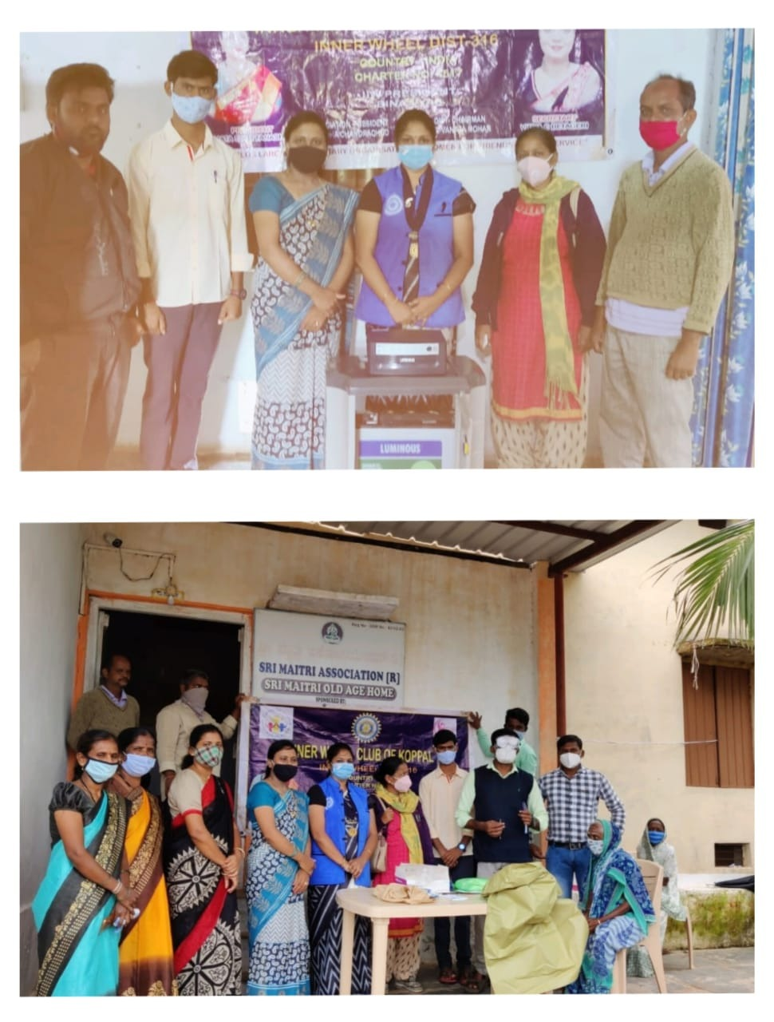
Date-14/10/2020
ಶ್ರೀ ಮೈತ್ರಿ ವೃದ್ಧಾಶ್ರಮ ಕೊಪ್ಪಳ ಜಿಲ್ಲೆಯ ಇರಕಲಗಡ್ ದಲ್ಲಿ ಇನ್ನರ್ ವೀಲ್ ಕ್ಲಬ್ ಕೊಪ್ಪಳ ಹಾಗೂ ಕಿರ್ಲೋಸ್ಕರ್ ಕಂಪನಿಯ ಸಿಬ್ಬಂದಿಗಳಾದ ಉದವ್ ಕುಲಕರ್ಣಿ ರವರ ಸಹಯೋಗದಲ್ಲಿ ದಿನಾಂಕ - 14/10/2020 ರಂದು ಆಶ್ರಮದ ಹಿರಿಯ ನಾಗರಿಕರಿಗೆ ಕರೆಂಟ್ ಇಲ್ಲದ ಸಂಧರ್ಭದಲ್ಲಿ ಸಹಾಯ ಆಗಲಿ ಎಂದು ಒಂದು Luminous UPS ಮತ್ತು Luminous battery ನ್ನು ವಿತರಿಸಿದರು. ಈ ಸಂದರ್ಭದಲ್ಲಿ ಇನ್ನರ್ ವೀಲ್ ಕ್ಲಬ್ ನ ಅಧ್ಯಕ್ಷರಾದ ಶ್ರೀಮತಿ ಸುಜಾತ ಪಟ್ಟಣಶೆಟ್ಟಿ , ಹಾಗೂ ಎಡಿಟರ್ ಪ್ರತಿಭಾ ಪಟ್ಟಣಶೆಟ್ಟಿ ಮತ್ತು ಇತರ ಸದಸ್ಯರುಗಳು ಹಾಗೂ ಶ್ರೀ ಮೈತ್ರಿ ವೃದ್ಧಾಶ್ರಮದ ಮೇಲ್ವಿಚಾರಕರಾದ ಶ್ರೀ ಸಂಗಮೇಶ ಮಮಟಗೇರಿ ಹಾಗೂ ಸಹ ಸಿಬ್ಬಂದಿಗಳು ಮತ್ತು ಆಶ್ರಮದ ಹಿರಿಯ ನಾಗರಿಕರು ಉಪಸ್ಥಿತರಿದ್ದರು.
Sri Maithri delivered a Luminous UPS and Luminous Battery to the Senior Citizens of the Monastery on 14/10/2020 in association with Inner Wheel Club Koppala and Kirloskar Company's staff, Udava Kulkarni, at Irkalagad in Koppal District. Present on the occasion were Mrs. Sujatha Purnashetty, President of the Inner Wheel Club, Editor Pratibha Purnashetty and other members, and Mr. Sangamesh Mamatageri, Supervisor of the Sri Maithri Old Age Home and fellow staff and senior citizens of the Ashram.
ವೃದ್ಧಆಶ್ರಮಕ್ಕೆ ಯುಪಿಎಸ್ ಬ್ಯಾಟರಿ ದೇಣಿಗೆ ನೀಡಿದ ಕಿರೊ೯ಸ್ಕ್ ರ ಕಂಪನಿ https://public.app/s/r7oae

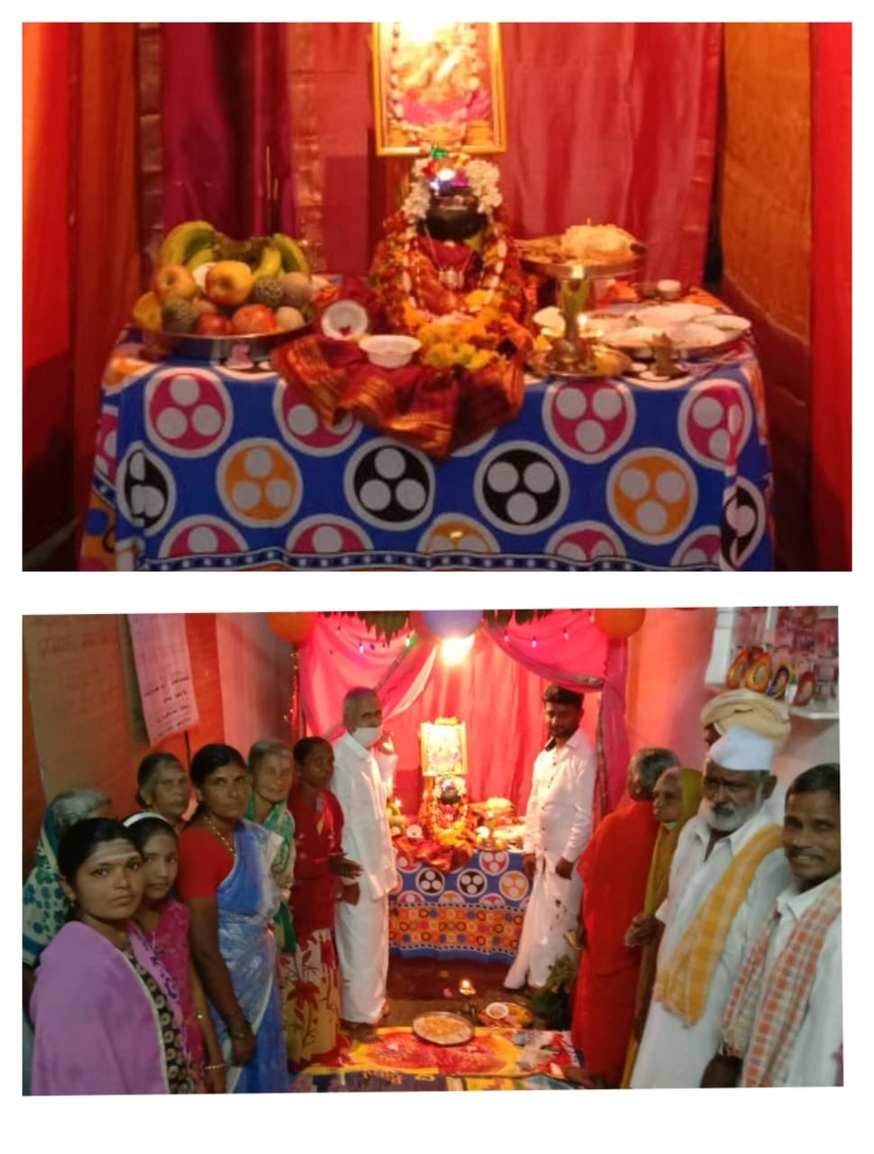
Date-18/11/2020
ಶ್ರೀ ಮೈತ್ರಿ ವೃದ್ಧಾಶ್ರಮ ಕೊಪ್ಪಳ ಜಿಲ್ಲೆಯ ಇರಕಲ್ಲಗಡ್ದಲ್ಲಿ ಎಲ್ಲಾ ಹಿರಿಯ ನಾಗರಿಕರ ಜೊತೆ ದೀಪಾವಳಿ ಹಬ್ಬದ ಆಚರಣೆ ಮಾಡಲಾಯಿತು.

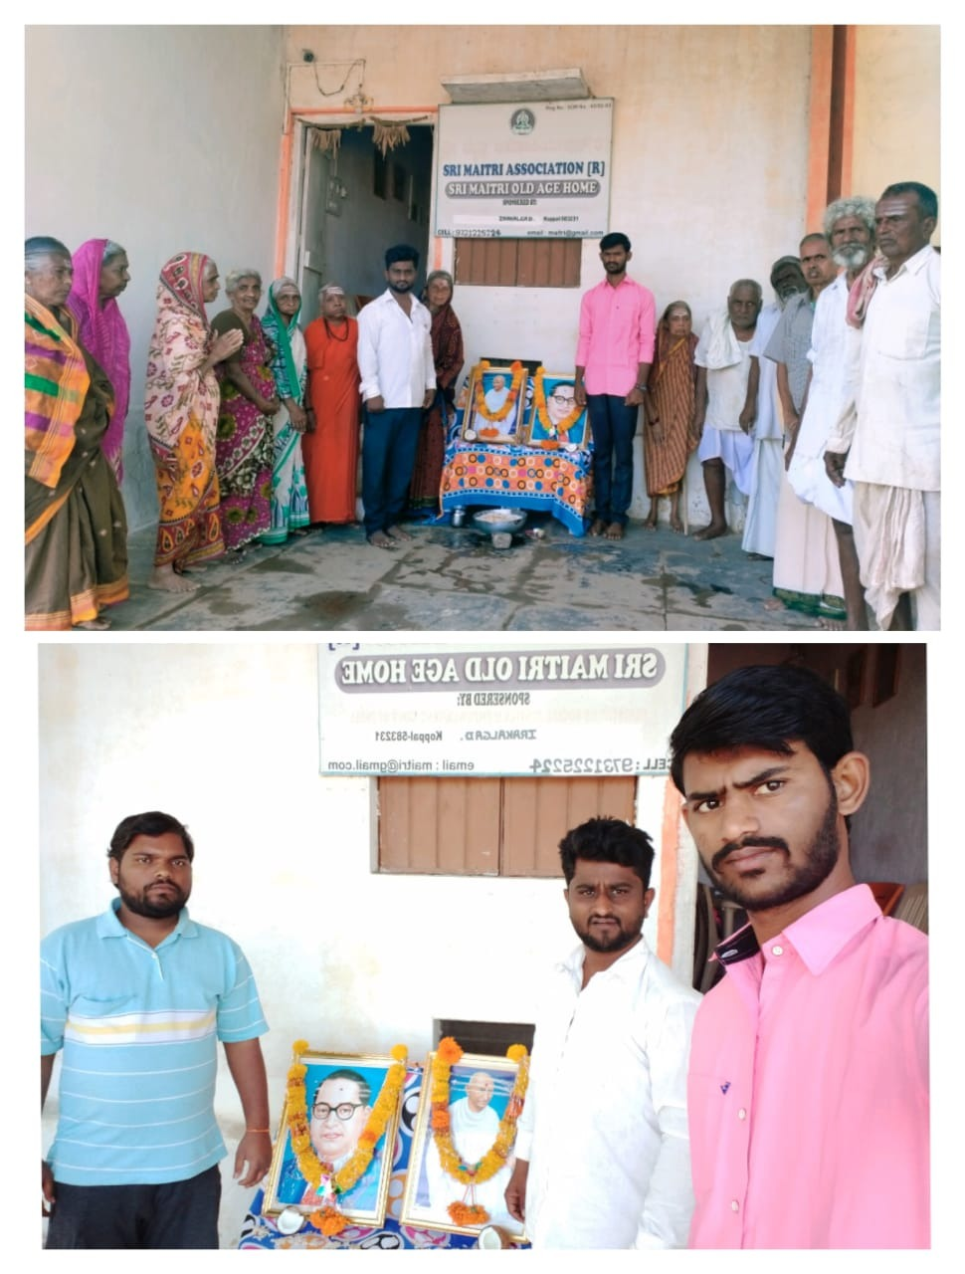
Date-26/01/2021
ಕೊಪ್ಪಳದ ಶ್ರೀ ಮೈತ್ರಿ ವ್ರದ್ಧಾಶ್ರಮ ಇರಕಲ್ಲಗಡ ದಲ್ಲಿ ಇಂದು ೭೨ ನೇಯ ಗಣರಾಜ್ಯೋತ್ಸವವನ್ನು ನಮ್ಮ ಶ್ರೀ ಮೈತ್ರಿ ವ್ರದ್ಧಾಶ್ರಮದ ಅಜ್ಜ ಮತ್ತು ಅಜ್ಜಿಯರು ಹಾಗೂ ಸಿಬ್ಬಂದಿಯವರು ಸೇರಿ ಕಾರ್ಯಕ್ರಮವನ್ನು ಯಶಸ್ವಿಯಾಗಿ ಆಚರಿಸಲಾಯಿತು. ಈ ಸಂದರ್ಭದಲ್ಲಿ ಶ್ರೀ ಮೈತ್ರಿ ವೃದ್ಧಾಶ್ರಮದ ಮೇಲ್ವಿಚಾರಕರಾದ ಶ್ರೀ ಸಂಗಮೇಶ ಮಮಟಗೇರಿ ಹಾಗೂ ಸಹ ಸಿಬ್ಬಂದಿಗಳು ಮತ್ತು ಆಶ್ರಮದ ಹಿರಿಯ ನಾಗರಿಕರು ಉಪಸ್ಥಿತರಿದ್ದರು.

